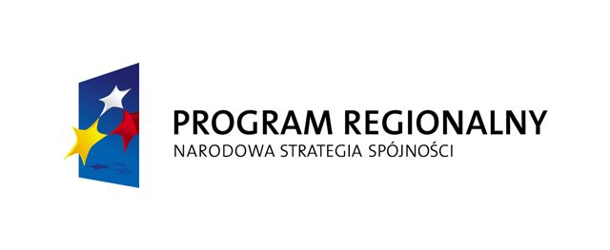


UNIA EUROPEJSKA
Europejski Fundusz
Rozwoju Regionalnego
Województwo Zachodniopomorskie



Burmistrz Polic informuje, że
w wyniku przeprowadzonego w trybie przetargu nieograniczonego
postępowania o zamówienie publiczne pn.
Modernizacja linii technologicznej segregacji odpadów wraz z dostawą i wymianą urządzeń w ramach projektu pn. Rozwój selektywnej zbiórki odpadów biodegradowalnych wraz z rozbudową ZOiSOK w Leśnie Górnym,
którego ogłoszenie o zamówieniu przekazano w dniu 19 kwietnia 2012 roku
Urzędowi Oficjalnych Publikacji Wspólnot Europejskich,
za najkorzystniejszą wybrana została oferta złożona przez
HORSTMANN Budowa Urządzeń i Technika Ekologiczna Sp. z o.o.
z siedzibą w Wągrowcu przy ul. Kcyńskiej 100
z ceną ofertową 2 039 461,00 zł

Uzasadnienie wyboru:
Na podstawie art. 91 ust.1 i 2 ustawy – Prawo zamówień publicznych oraz kryterium oceny ofert określonym w specyfikacji istotnych warunków zamówienia (cena oferty jako jedyne kryterium), wybrana oferta jest najkorzystniejsza.

Nazwy i adresy Wykonawców, którzy złożyli oferty wraz z punktacją przyznaną poszczególnym ofertom:

Numer oferty | Nazwa i adres Wykonawcy | Liczba pkt w kryterium  cena oferty (C_{min}×100/C_{x})
1 | HORSTMANN Budowa Urządzeń i Technika Ekologiczna Sp. z o.o.,  62-100 Wągrowiec ul. Kcyńska 100 | 2 039 461,00×100  2 039 461,00 | = 100,00

Ze względu, że cena najkorzystniejszej oferty przewyższa kwotę, którą zamawiający zamierza przeznaczyć na sfinansowanie zamówienia-1 200 000,00 zł, Zamawiający na podstawie art. 93 ust. 1 pkt 4) – ustawy Prawo zamówień publicznych unieważnia przedmiotowe postępowanie o zamówienie publiczne.

